ใบงานที่ 3
เรื่อง การทดลองใช้ MSI ออกแบบวงจรเปรียบเทียบ

จัดทำโดย

นาย ชญานนท์ คำเป็ง
รหัส 68543206064-6
ห้อง ENGCE200_SEC1

เสนอ
อาจารย์สมนึก สุระธง

ใบงานนี้เป็นส่วนหนึ่งของวิชา

ENGCE200
การออกแบบระบบดิจิทัล
(Digital Systems Design)
หลักสูตร วศ.บ.วิศวกรรมคอมพิวเตอร์
สาขาวิศวกรรมไฟฟ้า คณะวิศวกรรมศาสตร์
มหาวิทยาลัยเทคโนโลยีราชมงคลล้านนา ภาคพายัพ เชียงใหม่
ภาคเรียนที่ 1 ปีการศึกษา 2569

อบทเรียน การทดลองใช้ MSI ออกแบบวงจรเปรียบเทียบ
จุดประสงค์การสอน ปฏิบัติการทดลองใช้ MSI ออกแบบวงจรเปรียบเทียบ
ออกแบบและทดสอบวงจรเปรียบเทียบ โดยใช้ MSI

1. ทฤษฎี
วิธีออกแบบวงจรด้วย Variable-Entering Map
วิธีการออกแบบวงจร โดยใช้ 4 : 1 Multiplex
2. จงออกแบบวงจรเปรียบเทียบ 4 บิท กำหนดให้
2.1 มี Input เป็น A มี 4 บิท และ B มี 4 บิท สามารถเปรียบเทียบ น้อยกว่า,มากกว่า, เท่ากับ
2.2 ใช้ 4 : 1 Multiplex
3. ผลการทดลอง
4. สรุปผลการทดลอง
5. คำถามหลังการทดลอง
- บอกข้อดีและข้อเสียการใช้ MSI ออกแบบวงจร
- บอกหลักการใช้ Multiplex ออกแบบวงจร
- เมื่อไรถึงจะใช้หลักการ Variable-Entering Map

Step 2 ตารางความจริงวงจรเปรียบเทียบ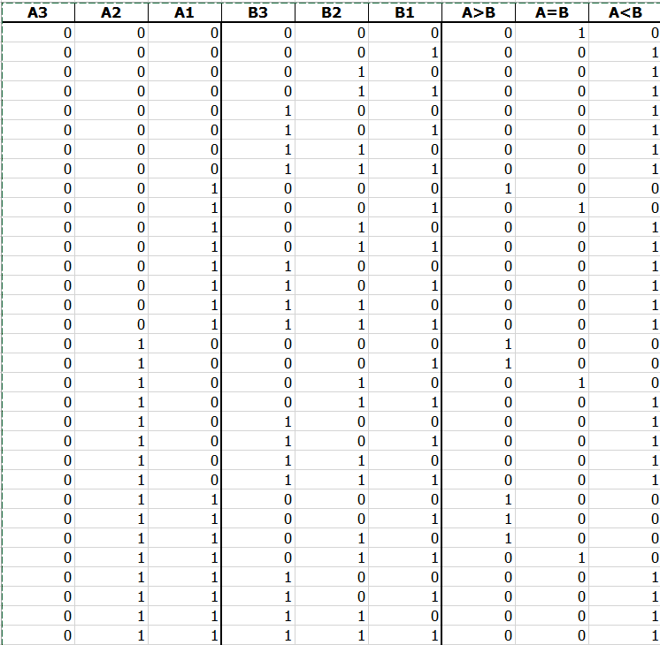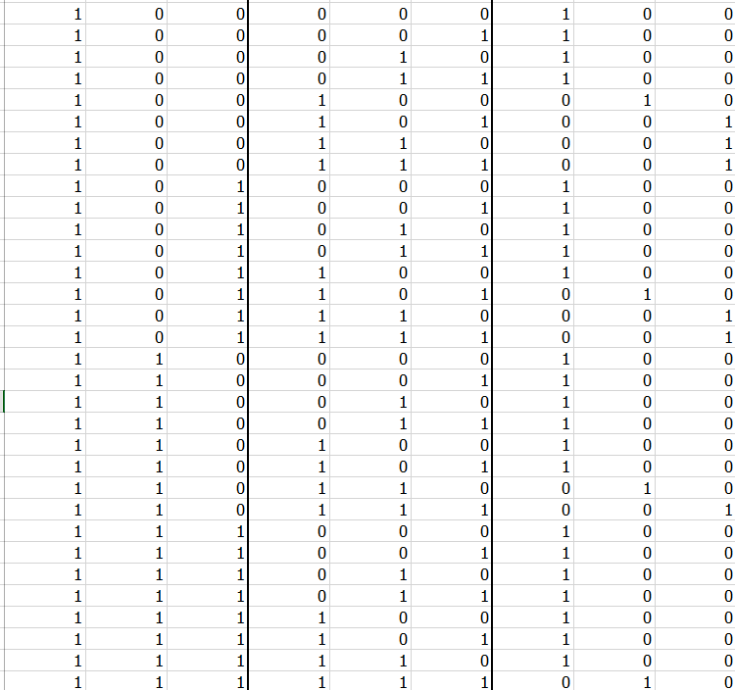
A3 | A2 | A1 | B3 | B2 | B1 | A>B | A=B | A<B
0 | 0 | 0 | 0 | 0 | 0 | 0 | 1 | 0
0 | 0 | 0 | 0 | 0 | 1 | 0 | 0 | 1
0 | 0 | 0 | 0 | 1 | 0 | 0 | 0 | 1
0 | 0 | 0 | 0 | 1 | 1 | 0 | 0 | 1
0 | 0 | 0 | 1 | 0 | 0 | 0 | 0 | 1
0 | 0 | 0 | 1 | 0 | 1 | 0 | 0 | 1
0 | 0 | 0 | 1 | 1 | 0 | 0 | 0 | 1
0 | 0 | 0 | 1 | 1 | 1 | 0 | 0 | 1
0 | 0 | 1 | 0 | 0 | 0 | 1 | 0 | 0
0 | 0 | 1 | 0 | 0 | 1 | 0 | 1 | 0
0 | 0 | 1 | 0 | 1 | 0 | 0 | 0 | 1
0 | 0 | 1 | 0 | 1 | 1 | 0 | 0 | 1
0 | 0 | 1 | 1 | 0 | 0 | 0 | 0 | 1
0 | 0 | 1 | 1 | 0 | 1 | 0 | 0 | 1
0 | 0 | 1 | 1 | 1 | 0 | 0 | 0 | 1
0 | 0 | 1 | 1 | 1 | 1 | 0 | 0 | 1
ตารางความจริง
ของ 00
step 3
M (0)

ตารางความจริง
ของ 01

M (1)

A3 | A2 | A1 | B3 | B2 | B1 | A>B | A=B | A<B
0 | 1 | 0 | 0 | 0 | 0 | 1 | 0 | 0
0 | 1 | 0 | 0 | 0 | 1 | 1 | 0 | 0
0 | 1 | 0 | 0 | 1 | 0 | 0 | 1 | 0
0 | 1 | 0 | 0 | 1 | 1 | 0 | 0 | 1
0 | 1 | 0 | 1 | 0 | 0 | 0 | 0 | 1
0 | 1 | 0 | 1 | 0 | 1 | 0 | 0 | 1
0 | 1 | 0 | 1 | 1 | 0 | 0 | 0 | 1
0 | 1 | 0 | 1 | 1 | 1 | 0 | 0 | 1
0 | 1 | 1 | 0 | 0 | 0 | 1 | 0 | 0
0 | 1 | 1 | 0 | 0 | 1 | 1 | 0 | 0
0 | 1 | 1 | 0 | 1 | 0 | 1 | 0 | 0
0 | 1 | 1 | 0 | 1 | 1 | 0 | 1 | 0
0 | 1 | 1 | 1 | 0 | 0 | 0 | 0 | 1
0 | 1 | 1 | 1 | 0 | 1 | 0 | 0 | 1
0 | 1 | 1 | 1 | 1 | 0 | 0 | 0 | 1
0 | 1 | 1 | 1 | 1 | 1 | 0 | 0 | 1

ตารางความจริง
ของ 10

A3 | A2 | A1 | B3 | B2 | B1 | A>B | A=B | A<B
1 | 0 | 0 | 0 | 0 | 0 | 1 | 0 | 0
1 | 0 | 0 | 0 | 0 | 1 | 1 | 0 | 0
1 | 0 | 0 | 0 | 1 | 0 | 1 | 0 | 0
1 | 0 | 0 | 0 | 1 | 1 | 1 | 0 | 0
1 | 0 | 0 | 1 | 0 | 0 | 0 | 1 | 0
1 | 0 | 0 | 1 | 0 | 1 | 0 | 0 | 1
1 | 0 | 0 | 1 | 1 | 0 | 0 | 0 | 1
1 | 0 | 0 | 1 | 1 | 1 | 0 | 0 | 1
1 | 0 | 1 | 0 | 0 | 0 | 1 | 0 | 0
1 | 0 | 1 | 0 | 0 | 1 | 1 | 0 | 0
1 | 0 | 1 | 0 | 1 | 0 | 1 | 0 | 0
1 | 0 | 1 | 0 | 1 | 1 | 1 | 0 | 0
1 | 0 | 1 | 1 | 0 | 0 | 1 | 0 | 0
1 | 0 | 1 | 1 | 0 | 1 | 0 | 1 | 0
1 | 0 | 1 | 1 | 1 | 0 | 0 | 0 | 1
1 | 0 | 1 | 1 | 1 | 1 | 0 | 0 | 1
M (2)

ตารางความจริง
ของ 11

M (3)

A3 | A2 | A1 | B3 | B2 | B1 | A>B | A=B | A<B
1 | 1 | 0 | 0 | 0 | 0 | 1 | 0 | 0
1 | 1 | 0 | 0 | 0 | 1 | 1 | 0 | 0
1 | 1 | 0 | 0 | 1 | 0 | 1 | 0 | 0
1 | 1 | 0 | 0 | 1 | 1 | 1 | 0 | 0
1 | 1 | 0 | 1 | 0 | 0 | 1 | 0 | 0
1 | 1 | 0 | 1 | 0 | 1 | 1 | 0 | 0
1 | 1 | 0 | 1 | 1 | 0 | 0 | 1 | 0
1 | 1 | 0 | 1 | 1 | 1 | 0 | 0 | 1
1 | 1 | 1 | 0 | 0 | 0 | 1 | 0 | 0
1 | 1 | 1 | 0 | 0 | 1 | 1 | 0 | 0
1 | 1 | 1 | 0 | 1 | 0 | 1 | 0 | 0
1 | 1 | 1 | 0 | 1 | 1 | 1 | 0 | 0
1 | 1 | 1 | 1 | 0 | 0 | 1 | 0 | 0
1 | 1 | 1 | 1 | 0 | 1 | 1 | 0 | 0
1 | 1 | 1 | 1 | 1 | 0 | 1 | 0 | 0
1 | 1 | 1 | 1 | 1 | 1 | 0 | 1 | 0

วงจรลอจิก

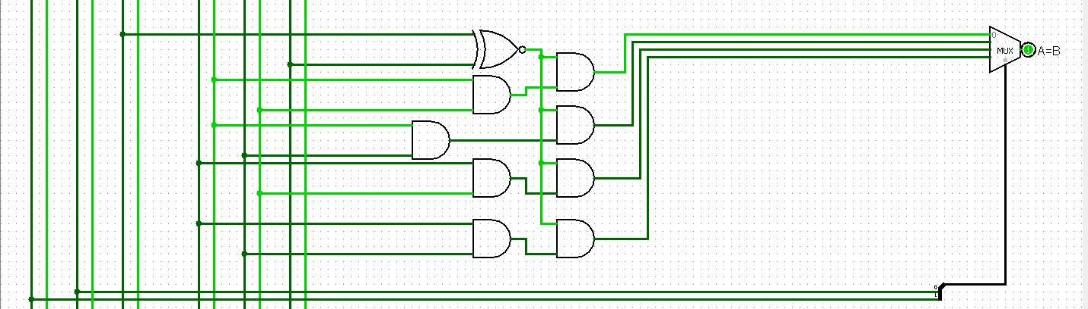
step 4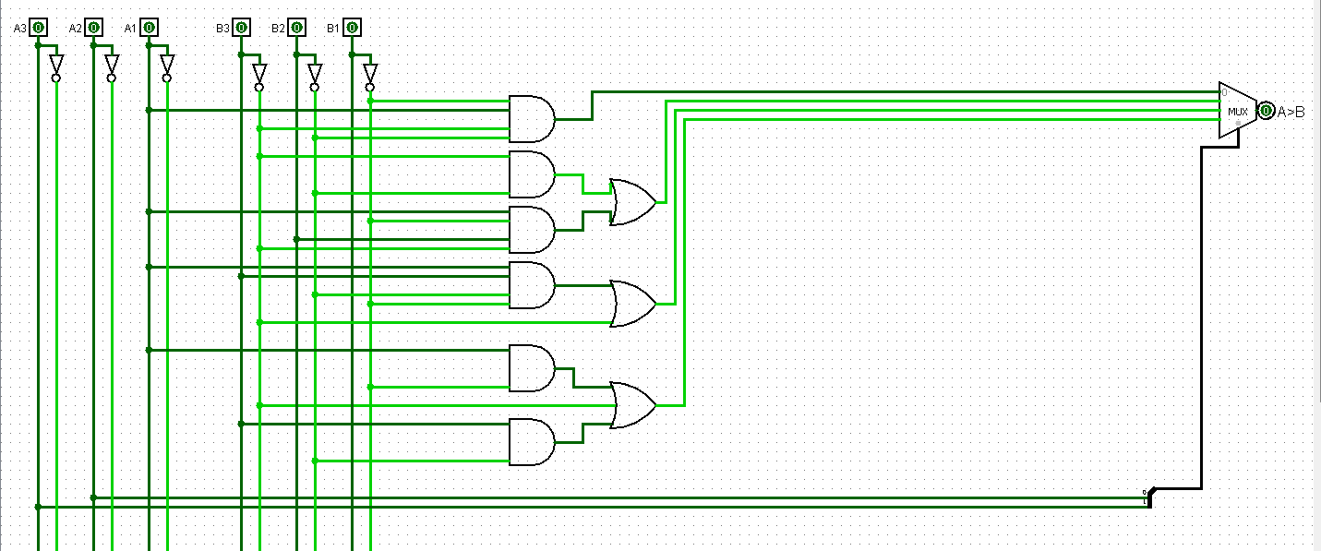

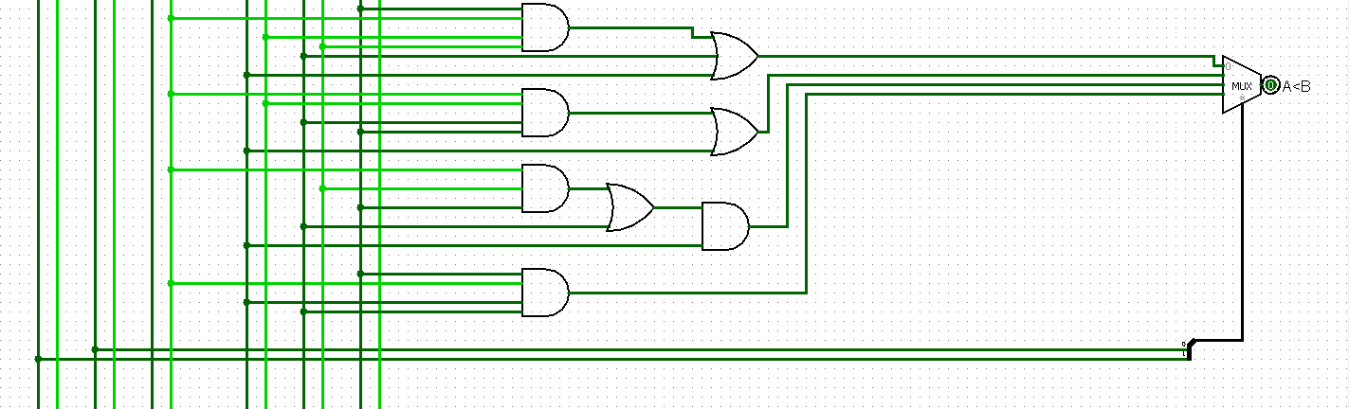

Code
dec_comparator.vhd

library IEEE;
use IEEE.STD_LOGIC_1164.all;

entity dec_comparator is
port (
A3 : in std_logic;
A2 : in std_logic;
A1 : in std_logic;
B3 : in std_logic;
B2 : in std_logic;
B1 : in std_logic;
A_gt_B : out std_logic;
A_eq_B : out std_logic;
A_lt_B : out std_logic
);
end dec_comparator;

architecture Dataflow of dec_comparator is
signal S : std_logic_vector(1 downto 0);
signal Y_EQ, Z_LT, X_GT : std_logic;

signal I_GT : std_logic_vector(3 downto 0);
signal I_EQ : std_logic_vector(3 downto 0);
signal I_LT : std_logic_vector(3 downto 0);
begin
-- Select Lines
S <= A3 & A2;

Y_EQ <= A1 xnor B1;
Z_LT <= (not A1) and B1;
X_GT <= A1 and (not B1);

-- MUX 1: A > B
I_GT(0) <= (not B3) and (not B2) and X_GT;
I_GT(1) <= ((not B3) and (not B2)) or ((not B3) and B2 and X_GT);
I_GT(2) <= (not B3) or (B3 and (not B2) and X_GT);
I_GT(3) <= (not B3) or (not B2) or X_GT;

-- MUX 2: A = B
I_EQ(0) <= (not B3) and (not B2) and Y_EQ;
I_EQ(1) <= (not B3) and B2 and Y_EQ;
I_EQ(2) <= B3 and (not B2) and Y_EQ;
I_EQ(3) <= B3 and B2 and Y_EQ;

-- MUX 3: A < B
I_LT(0) <= B3 or B2 or ((not B3) and (not B2) and Z_LT);
I_LT(1) <= B3 or ((not B3) and B2 and Z_LT);
I_LT(2) <= (B3 and B2) or (B3 and (not B2) and Z_LT);
I_LT(3) <= B3 and B2 and Z_LT;

-- Output MUX 1 (A > B)
with S select
A_gt_B <= I_GT(0) when "00",
I_GT(1) when "01",
I_GT(2) when "10",
I_GT(3) when "11",
'0' when others;

-- Output MUX 2 (A = B)
with S select
A_eq_B <= I_EQ(0) when "00",
I_EQ(1) when "01",
I_EQ(2) when "10",
I_EQ(3) when "11",
'0' when others;

-- Output MUX 3 (A < B)
with S select
A_lt_B <= I_LT(0) when "00",
I_LT(1) when "01",
I_LT(2) when "10",
I_LT(3) when "11",
'0' when others;

end Dataflow;

Code
tb_comparator.vhd

library IEEE;
use IEEE.STD_LOGIC_1164.ALL;
use IEEE.NUMERIC_STD.ALL; -- เพิ่มไลบรารีสำหรับแปลงตัวเลขเป็นบิต

entity tb_comparator is
end tb_comparator;

architecture behavior of tb_comparator is
-- ดึงคอมโพเนนต์วงจรหลักมาใช้ (อิงตามชื่อพอร์ตจริง)
component dec_comparator
port (
A3, A2, A1 : in std_logic;
B3, B2, B1 : in std_logic;
A_gt_B, A_eq_B, A_lt_B : out std_logic
);
end component;

signal A3, A2, A1 : std_logic := '0';
signal B3, B2, B1 : std_logic := '0';
signal A_GreaterThan_B, A_EqualTo_B, A_LessThan_B : std_logic;

begin
-- แมปพอร์ต
uut: dec_comparator port map (
A3 => A3,
A2 => A2,
A1 => A1,
B3 => B3,
B2 => B2,
B1 => B1,
A_gt_B => A_GreaterThan_B,
A_eq_B => A_EqualTo_B,
A_lt_B => A_LessThan_B
);
-- กระบวนการวนลูปทดสอบอัตโนมัติ 000000 ถึง 111111 (0 ถึง 63)
stim_proc: process
variable val : unsigned(5 downto 0);
begin
for i in 0 to 63 loop
-- แปลงค่าตัวเลข i เป็นบิต 6 บิต
val := to_unsigned(i, 6);

-- จ่ายค่าเข้า A3, A2, A1, B3, B2, B1 ตามลำดับบิต
A3 <= val(5);
A2 <= val(4);
A1 <= val(3);
B3 <= val(2);
B2 <= val(1);
B1 <= val(0);

-- หน่วงเวลาแต่ละเคส
wait for 10 ns;
end loop;

wait;
end process;
end behavior;
คลื่นสัญญาณ



